Все мамы прячут от детей лекарства, бытовую химию, украшения, но любознательные малыши находят запрещенные предметы и тянут в рот. Хорошо, если удается вовремя среагировать, но иногда кроха успевает проглотить вещь.
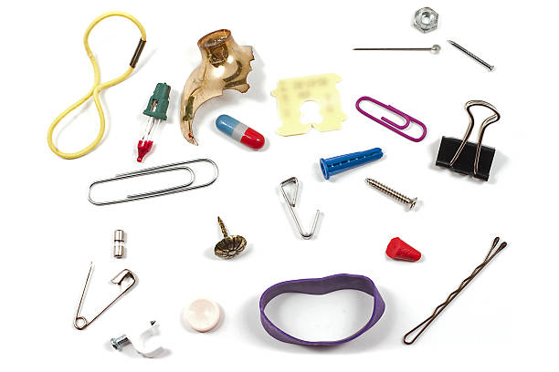

Если ребенок выпил или съел что-то не предназначенное в пищу, срочно вызывайте скорую помощь. Пока бригада едет, обратитесь за поддержкой на «горячую линию» в Министерство здравоохранения Краснодарского края по телефону 8-800-200-03-66.
В случае отравления лекарствами вызывайте у ребенка рвоту. Не давайте активированный уголь: он помешает действию медикаментов, которые будут применять врачи. До приезда бригады положите малыша на левый бок. Нельзя вызывать рвоту, если ребенку меньше шести лет или он проглотил вещество, способное повредить слизистую. В подобных случаях желудок промывают медики и делают это через зонд. Другие способы небезопасны для пищевода.

При отравлении бытовой химией дайте пострадавшему прополоскать рот и предложите немного воды. Она постепенно разбавит концентрацию яда в желудке. Пить нужно маленькими глотками.

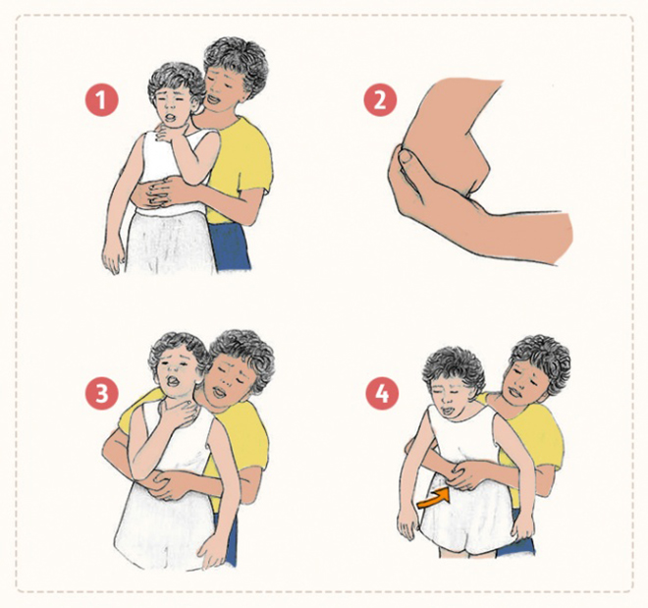
Если кроха проглотил мелкий твердый предмет и кашляет, не паникуйте. Это защитная реакция организма, направленная на то, чтобы избавиться от инородного предмета. Не надо колотить малыша по спине. В результате вещь или кусочек пищи могут попасть в гортань или трахею. Это прекратит поступление воздуха в легкие. Попросите ребенка сделать несколько медленных вдохов и резких выдохов, сопровождающихся небольшими наклонами вперед. Откашливание усилится, и предмет выйдет наружу.
ТРЕВОЖНЫЕ СИМПТОМЫ
Малыш проглотил несъедобную вещь и при этом хорошо себя чувствует, помощь врача все же нужна.
Ребенок беззвучно открывает рот, машет ручками и втягивает живот, у него повышенное слюноотделение, лицо краснеет, потом начинает синеть: инородный предмет препятствует нормальному поступлению воздуха. Начинайте оказывать первую помощь. Для детей старше года рекомендуется действовать по правилу «пять и пять». Чуть наклоните ребенка и пять раз ударьте по спине между лопаток со средней силой. Если не помогло, сделайте пять толчков в живот (стать позади, обхватить руками и сцепить их в замок чуть выше его пупка и резко надавить). Это так называемый прием Геймлиха. Повторяйте, чтобы добиться свободного дыхания.

Малыша до 12 месяцев уложите вдоль своего предплечья под наклоном 45 градусов – спинкой вверх, головой вниз. Нанесите пять ударов по спине, затем пять раз надавите двумя пальцами ниже линии, проходящей между сосками. Повторите несколько раз. После каждой попытки проверяйте, не вышел ли предмет. Если его видно, извлеките мизинцем.
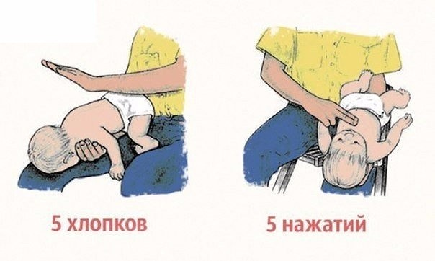

ЕСЛИ РАЗБИЛСЯ ГРАДУСНИК
Вызываете МЧС.
Откройте окно и закройте дверь, чтобы загрязненный воздух не проник в другие помещения.
Не создавайте сквозняк, иначе шарики ртути разлетятся по комнате.
Наденьте марлевую повязку, смочив ее раствором соды, резиновые перчатки и бахилы. (альтернатива – пакеты).
Соберите ртуть. Подойдут скотч, пластилин, резиновая груша для спринцевания. Нельзя использовать веник и пылесос.
Каждые 15 минут выходите на свежий воздух.
Термометр разбился на диване или ковре – дождитесь приезда МЧС.
ЗАПОМНИ!

ТЕЛЕФОНЫ
ЭКСТРЕННЫХ
СЛУЖБ

112- единый телефон экстренных служб

101 (01) - Пожарная охрана и спасатели

102 (02) – Полиция

103 (03) - Скорая помощь

104 (04) – аварийная газовая служба

Б Е З О П А С Н О С Т Ь Д Е Т Е Й

Государственное казенное образовательное учреждение дополнительного профессионального образования
«Учебно-методический центр
по гражданской обороне и чрезвычайным ситуациям Краснодарского края»

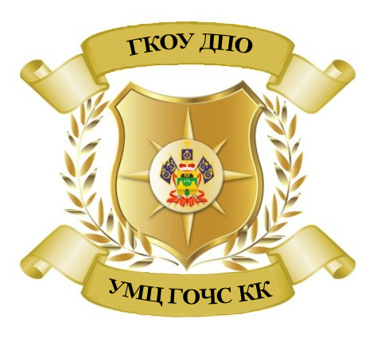

ПАМЯТКА РОДИТЕЛЯМ

Что делать
если ребенок
съел опасный предмет

г. Краснодар
2018 год

